English

Word Bank
There are a lot of words in your word bank. Read all the words in the bank.
ನಿನಗೆ ಇಲ್ಲೊಂದು ಪದ-ನಿಧಿ ಕೊಟ್ಟಿದ್ದೇವೆ. ಇದನ್ನು ಓದು. ಚಿತ್ರ ನೋಡಿದಾಗ ಗೊಂದಲವಾದರೆ ಮೊದಲ ಅಕ್ಷರದ ಶಬ್ಧದಿಂದ ಮೊದಲಿಗೆ ಊಹೆ ಮಾಡು. ಪದದ ಮಿಕ್ಕ ಅಕ್ಷರಗಳ ಶಬ್ಧವನ್ನು ತಿರುಗಿ ಓದಿ, ಊಹೆ ಸರಿಯಾಗಿದೆಯೇ ಇಲ್ಲವೇ ಎನ್ನುವ ಪರೀಕ್ಷೆಯನ್ನು ಮಾಡಿಕೊ. ಪ್ರಯತ್ನ ಬಿಡಬೇಡ!!
ಉದಾ: ‌1. cap: c- ಕ್‌ a – ಆ p – ಪ್‌ ಕಾಪ್‌ ಅಲ್ಲ ಕ್ಯಾಪ್
2. hat: h – ಹ್‌ a – ಆ t – ಟ್‌ ಹಾಟ್‌ ಅಲ್ಲ ಹ್ಯಾಟ್ (ಚಿತ್ರ ನೋಡಿದರೆ ಗೊತ್ತಾಗುತ್ತೆ)

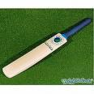
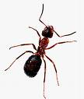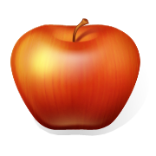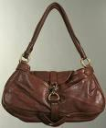
ant apple bag bat

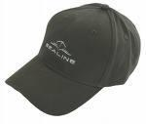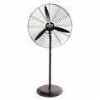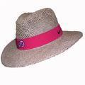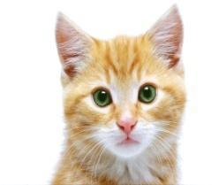
cap fan flag hat cat

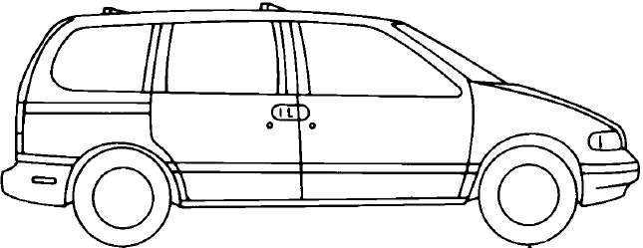
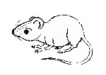
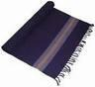
rat man mat van

Now read this story:
The Cat and the Rat
A fat cat sits on a mat. | 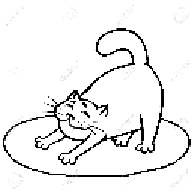
The rat puts on a hat. | 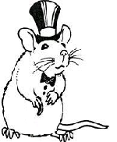
“Hi, fat cat,” says the rat. | 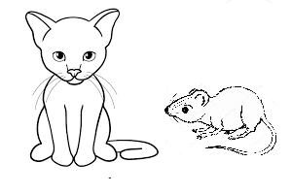
The rat sees a tap. | 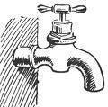  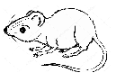
The rat opens the tap. | 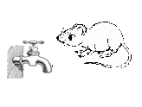
The cat gets wet. | 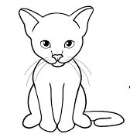
“Go home bad rat,” says the cat. | 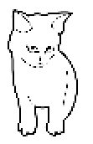

Remember the words you have already read. Here are some pictures. For each picture, choose the correct word from the list below and write it below the picture.
Bat cat cap fat fan hat jack mat nap pan rat sat tap van

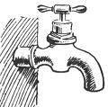 | 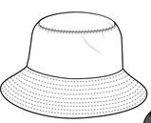 | 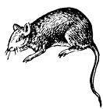 | 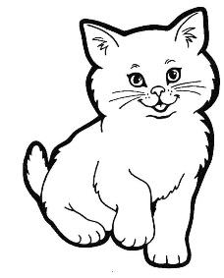
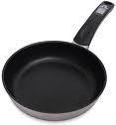 | 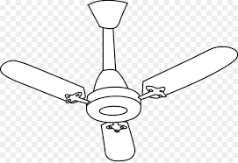 |  | 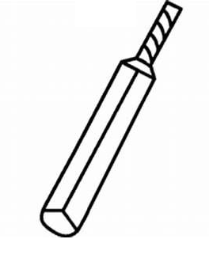
Find the above words and circle them
the cat sit on mat fat rat has
hat say see tap open get wet go
Write 2 pairs of rhyming words from the above list.
Example: get – wet
_____________________________.
_____________________________.

Write 5 true sentences about a rat. Your sentences must be true!
A rat has _____________________________.
A rat can _____________________________.
A rat eats ____________________________.
Rats are _____________________________.

Write 5 sentences about yourself using the table. You can also add more sentences.
ಕೆಳಗಿನ ಪಟ್ಟಿ ಬಳಸಿಕೊಂಡು ನಿನ್ನ ಬಗ್ಗೆ 5 ವಾಕ್ಯಗಳನ್ನು ಬರೆ. ನಿನಗೆ ಇಷ್ಟವಿದ್ದಲ್ಲಿ ಇದಕ್ಕೆ ಇನ್ನೂ ಹೆಚ್ಚು ವಾಕ್ಯಗಳನ್ನು ಸೇರಿಸಬಹುದು. ಆದರೆ ಎಲ್ಲವೂ ನಿನ್ನ ಬಗ್ಗೆಯೇ ಇರಬೇಕು!
I like  I don’t like | cats.  rats.  singing.  playing.  jumping.  helping my mother.  keeping rangoli.
Example: I like jumping.

